NA POČÁTKU BYL ZVUK

https://pages.pedf.cuni.cz/khv/kapitoly-z-kreativni-hudebni-vychovy/, Karolína Řepová, str. 320

Hudební ukázka: Alexander Glazunov – The Seasons: Winter – Ice

* Učitel vstoupí do třídy, přivítá žáky beze slov, pouze gesty či posunky.
* Uprostřed třídy jsou rozmístěny velké karty s abstraktními obrázky a podle toho, ke které si učitel stoupne či na ni ukáže, začne vydávat zvuky, které v něm daná karta evokuje. Učitel musí působit sebejistě a předvést tak žákům, že to bude na nějakou chvíli jejich jediný způsob komunikace.

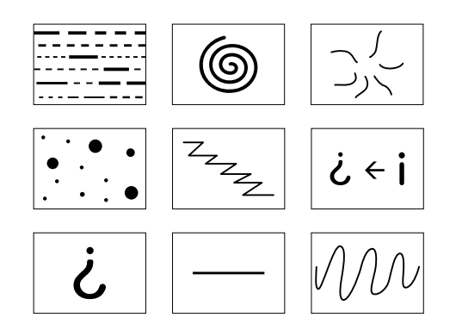

* Následně beze slov vybídne žáky, aby se k němu přidali, vždy se společně přemístí k určité kartě a vytváří zvuky, jaké v nich daný obrázek vzbuzuje.
* Na začátku je třeba, aby se žáci osmělili, proto pracují všichni najednou a zvuky znějí všechny přes sebe, čímž vzniká bezpečný prostor i pro nesmělejší žáky. Nejde o zkoušení jednotlivých žáků, všechny varianty jsou správně, jakýkoliv zvuk, který v jednotlivcích obrázek evokuje, je v pořádku, je zde prostor pro svobodné a kreativní tvoření.
* Pokud nezačnou se zvuky sami žáci, může jim pomoci učitel, aby neznělo na úvod moc dlouhé ticho, do kterého je velmi těžké „vkročit“.
* Lze také jako podkres pustit hudbu, která pomůže, že ve třídě není úplné ticho a je snadnější do ní vstoupit se svými zvuky, hudba může také žáky inspirovat. Dalších možností práce s abstraktními obrázky (na velkých kartách pro celou skupinu či menších kartičkách pro každého žáka) je mnoho, uvedeny jsou proto jen některé z nich, které lze libovolně kombinovat, vrstvit na sebe, střídat apod.:
* kolik žáků současně se bude na improvizaci podílet:
* všichni žáci mohou improvizovat najednou
* žáci se mohou střídat – vstupovat a vystupovat z kruhu, uvnitř kruhu – tvoří, venku – poslouchají
* žáci mohou pracovat v několika skupinách a domluvit se na společné variantě, která i tak ale bude nepatrně rozdílná, jelikož není možné, aby byly zvuky všech žáků ve skupině zcela totožné
* kolik kartiček a v jakém pořadí se budou používat:
* vybrat pouze některé kartičky
* libovolně kartičky kombinovat, opakovat, střídat
* je možné vytvořit si vlastní grafickou partituru – seřadit kartičky do svého pořadí, zvolený dirigent pak ukazuje, která kartička se hraje
* kartičky je možné rozmístit i po třídě, žáci chodí volně prostorem za zvuku hudby a u každé kartičky se na chvilku zastaví (tento časový úsek může učitel ohraničit úderem na triangl) a předvádí zvuky té dané kartičky, u které právě stojí
* Po prozkoumání všech karet se ke zvuku přidává tón – ostinátní tón a hrají žáci v libovolném rytmu a tempu na xylofony, metalofony či zvonkohry.
* Následně se podle učitele třída sjednotí na společném rytmu a tempu hraní ostinata.
* Stačí, aby žáci hráli čtvrťové noty a učitel pouze rukou znázorňoval, jak rychle mají hrát.
* Následně dle instrukcí učitele přidávají tóny e, d a fi s, čímž postupně hrají předepsanou partituru, k hraní ale nepotřebují noty.
* Důležité je, aby se hraní nezastavilo, stále je založeno na ostinátním hraní tónu a, ke kterému se přidávají další tóny.

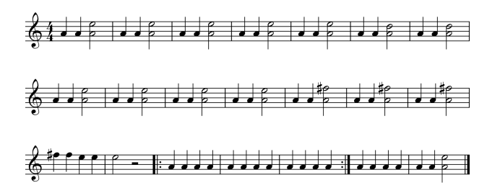

* V případě, že by někdo z žáků nestíhal nebo se necítil na další složitější kroky, může zůstat u ostinata a (princip spirály tkví v tom, že žáci postupují vpřed, ale kdykoliv se mohou vrátit o krok zpět).
* Následně si žáci mohou zahrát instrumentální part společně s nahrávkou (V originále je skladba napsaná v As dur, což není příliš výhodná tónina pro hru na nástroje Orffova instrumentáře (vzhledem k nutnosti užití velkého množství chromatických kamenů). Proto případně ve třídě pracujeme s nahrávkou transponovanou o půl tónu níže.)
* Třídu je možné rozdělit do dvou skupin – jedna skupina hraje na nástroje, druhá improvizuje na základě vybraných kartiček, poté se vystřídají